新手教程，老手直接忽略

第1步 前往 官网https://www.cocos.com/

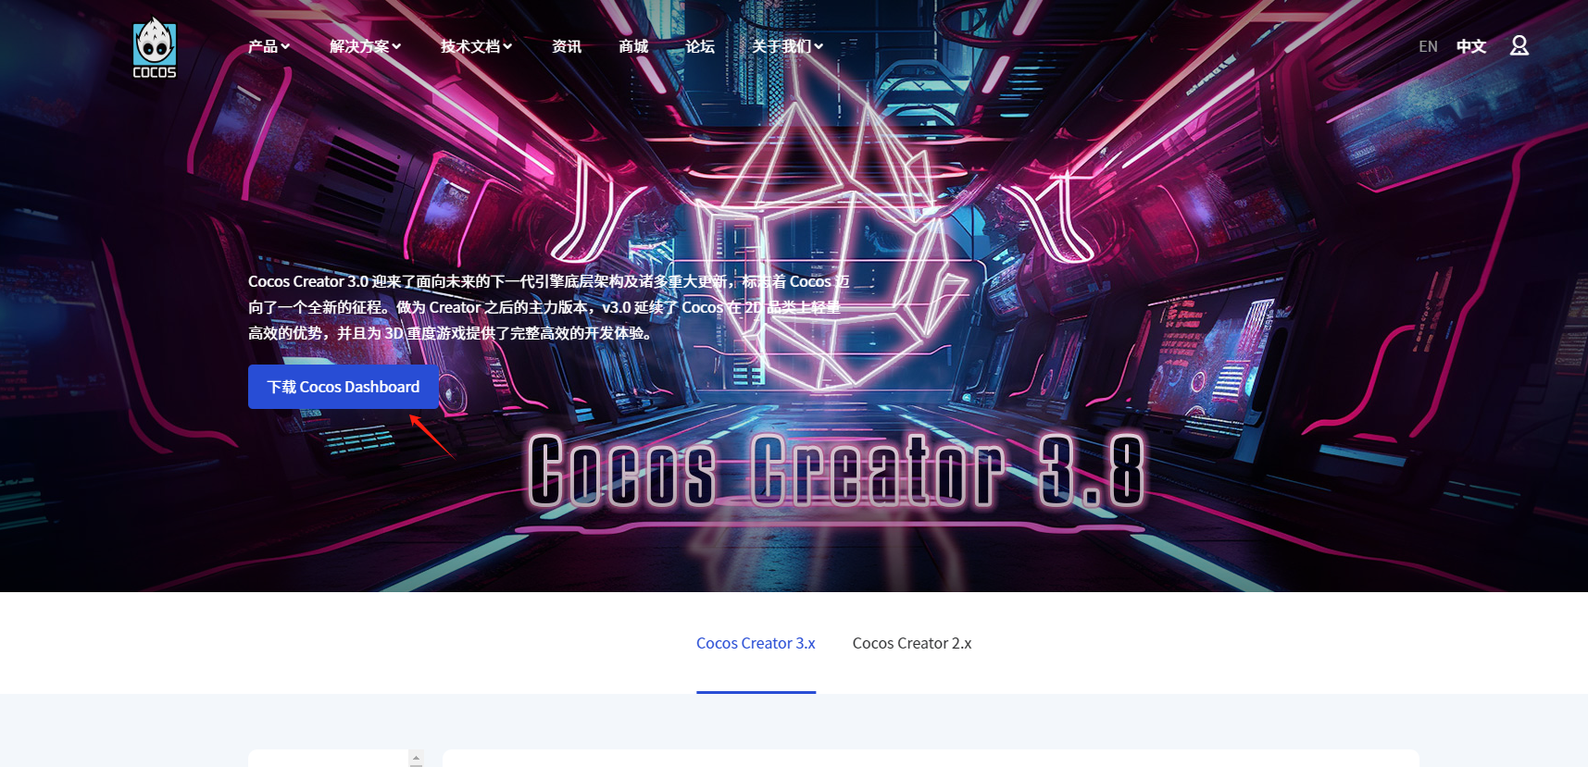
下载cocos dashboard，注册账户等自行解决

第2步下载后打开软件
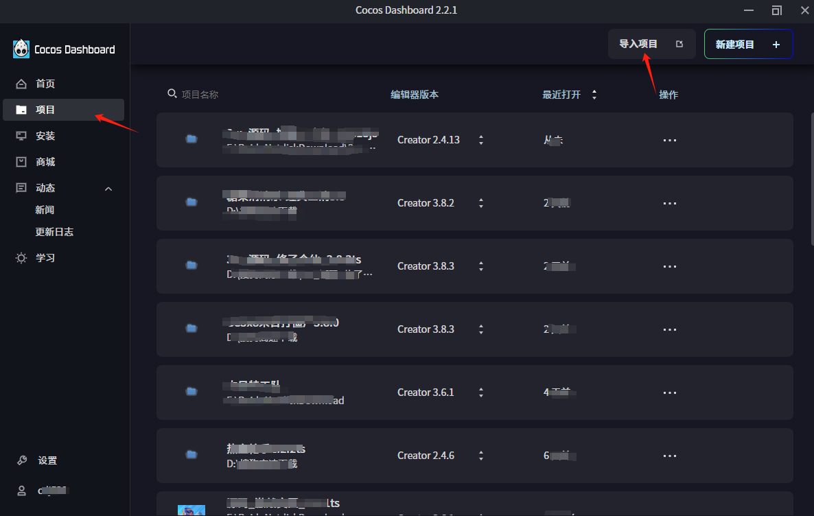

第3步 导入下载的源码，如果需要构建发布，那么导入的路径为全英文

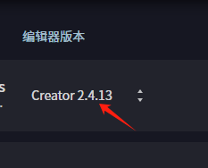

第4步导入后查看相应的编辑器版本

到 安装--安装编辑器 里面安装相应的版本
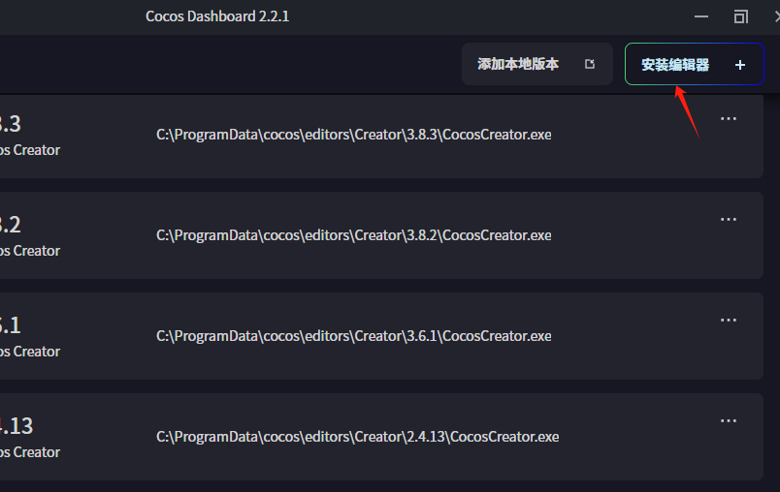

第5步 回到项目 直接点击相应游戏打开

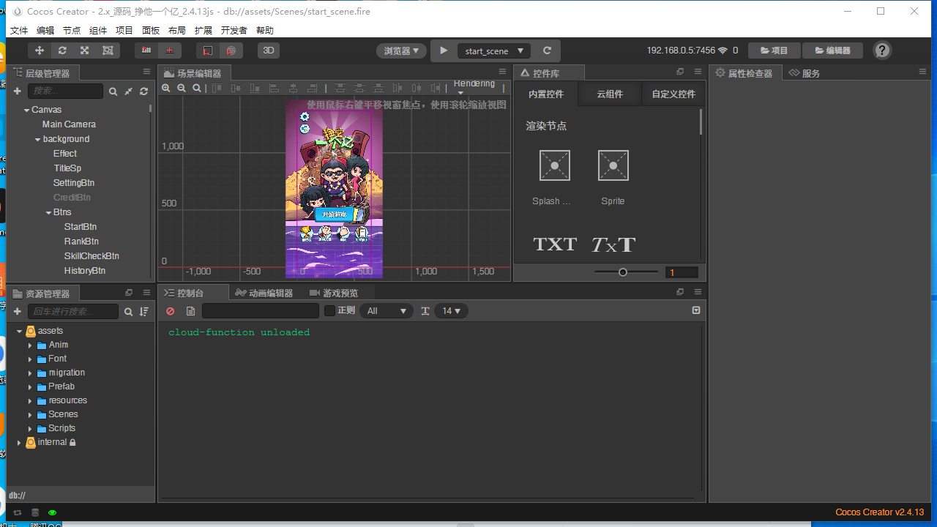

正常会进入对应场景，如果没有可以选一下场景
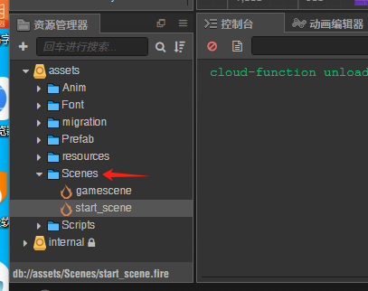

常规场景在 Scenes文件夹下面

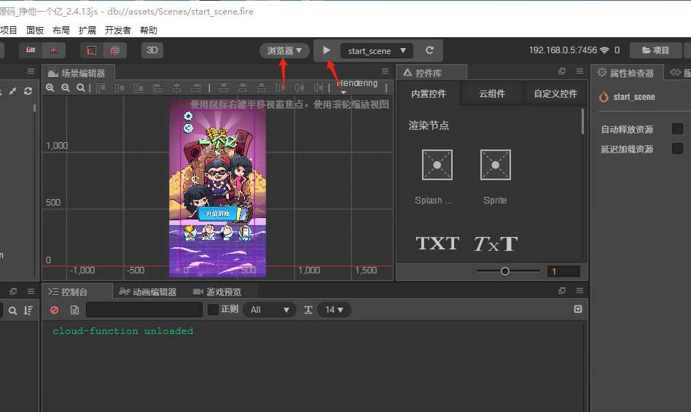

第6步 选择浏览器或者吗，模拟器等等，点击旁边按钮启动试玩中

其它说明
中文设置 File -->Settings -->Language -->中文 --Save
保存后重启就是中文
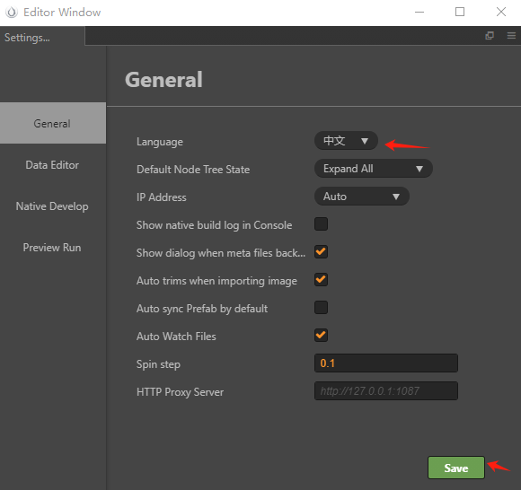

构建微信小游戏（有的源码没有接入，可能会构建失败）

构建微信小游戏需要填写 APPID

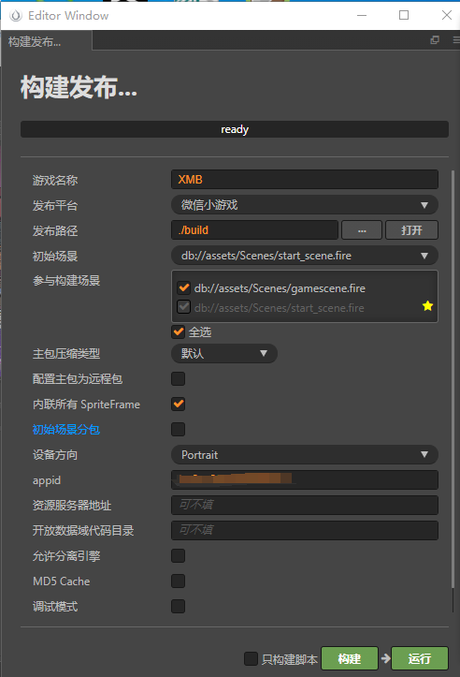

如有其它问题，可看官方教程

